*Иван сидит за компьютером, делает картинки для ВК, на экране его монитора изображена картинка*

Нейросеть: Привет, Иван, что делаешь?

Иван: делаю картинки для ВК с помощью Гигачата. Но почему-то картинки получаются не совсем такими, как бы мне хотелось.

Нейросеть: Расскажи, какой запрос ты оставлял?

Иван: Я пишу: Нарисуй вечерний лес, освещенный лунным светом, с множеством грибов и мха. Но это совсем не то, что я хотел. Я хотел, чтобы грибы были маленькими, без человечка и тропинки.

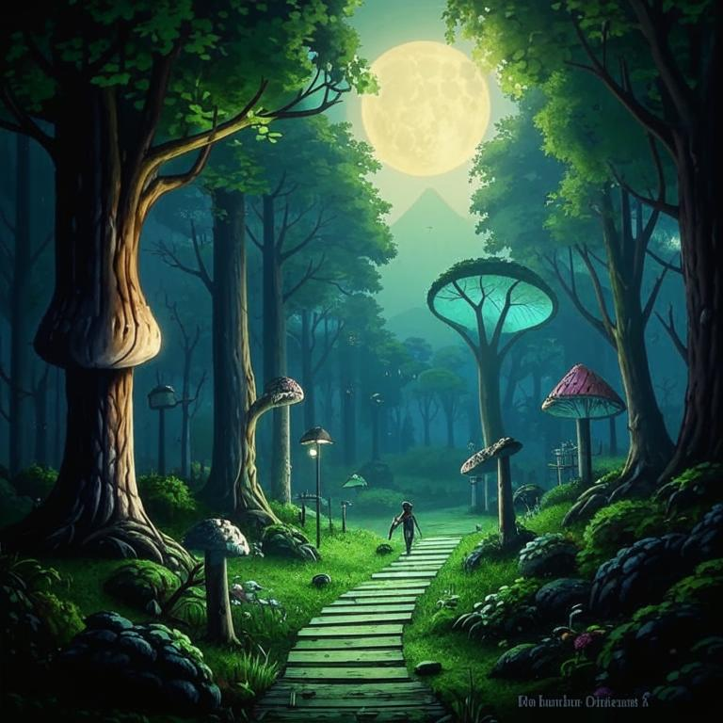

Нейросеточка: а ты знаешь, что можно получить более качественное изображение, прописав все детали?

Иван: Нет, расскажешь?

Нейросеточка: Первым делом нужно составить подробный промпт. Например, чтобы получить изображение вечернего леса, освещенного лунным светом, с множеством грибов и мха нужно подробно описать каждую деталь: объекты, которые должны присутствовать на картинке, атмосферу и настроение.

Иван: попробую.

Промпт(Иван):

Нарисуй изображение безлюдного вечернего леса, освещенного лунным светом, с множеством грибов и мха. Объекты: костер. Атмосфера: спокойная и волшебная. Настроение: Вдохновение

Результат:

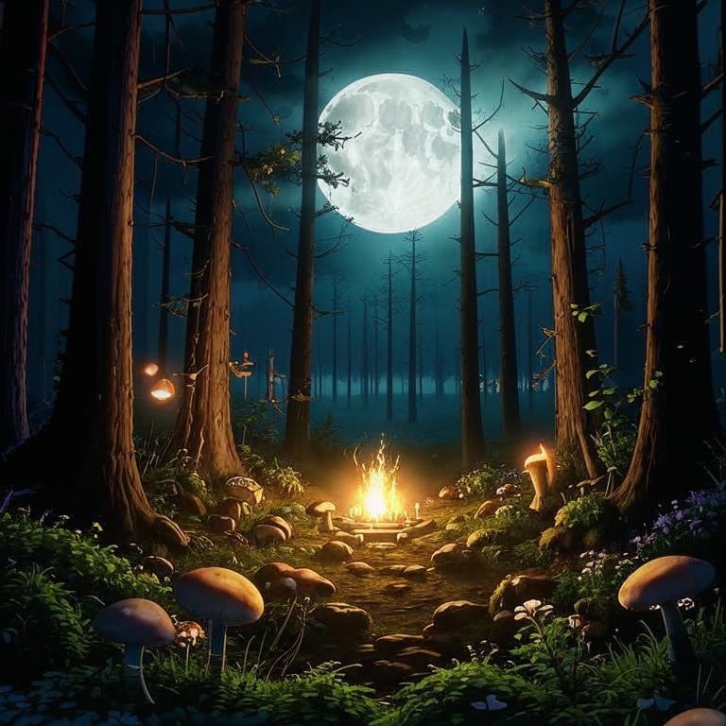

Иван: Здорово, это то что надо! Получилось детальное изображение, будто его создал настоящий художник. Теперь буду знать, что нужно составлять подробный промпт.

Нейросеточка: Запомни, что для создания качественной картинки важно составить подробный и точный промпт. В нем необходимо указать следующие данные:

* Основную тему запроса. Она должна содержать не более 3–5 слов.
* Детали, которые нужно отобразить на картинке. Здесь стоит указывать только самые важные элементы.
* Стиль изображения. Можно выбрать любое художественное направление, например импрессионизм или кубизм.
* Тип изображения. Это может быть портрет, пейзаж, натюрморт и так далее.

Задание: Используя предыдущий промпт, попробуйте сгенерировать футуристический город, залитый неоновым светом. В качестве объектов можете указать здания с голографическими экранами, людей с устройствами дополненной реальности. Атмосфера: технологичная и динамичная. Настроение: волнительное ожидание будущего.

ПАУЗА

Иван: Понял. А если у меня есть картинка, которую нужно изменить или дополнить, нейросети могут мне с этим помочь?

*Когда Нейросеточка рассказывает про то как перекрасить фото, Иван делает пошагово то, о чем она говорит.*

Нейросеточка: Конечно, например, есть сервис реставрации фото от Mail.Ru

Перейди по ссылке <https://cloud.mail.ru/promo/9may/> . После этого загрузи черно-белое фото бабушки и дедушки на сайт, и нейросеть его перекрасит. Этот процесс называется колоризацией.

Колоризация — техника раскрашивания черно-белых фотографий или видео.

ПАУЗА

Иван: Классно!

Задание: Попробуйте самостоятельно перекрасить черно-белое фото.

Иван: А что еще можно делать с фото?

**Нейросеточка:**

Нейросети могут выполнять ретушь, апскейлинг и тонирование изображений.

Иван: Я знаю, что такое ретушь. Это удаление дефектов – пятен, царапин, и улучшение качества изображения. А что такое апскейлинг и тонирование?

Нейросеточка:

Апскейлинг: Нейросети могут увеличивать разрешение изображений, заполняя промежутки между пикселями новыми данными, это повышае четкость и детализацию изображений без потери качества. Для этого существую различные алгоритмы и техники.

Один из наиболее распространённых методов — это использование нейронных сетей свёрточного типа, специально разработаных для эффективного распознавания образов. Эти сети обучаются на большом количестве изображений высокого разрешения, чтобы понимать, как выглядят мелкие детали.

После обучения такую сеть можно применять к изображению низкого разрешения, чтобы воссоздать детали и увеличить его разрешение.

Тонирование: Нейросети могут применять различные цветовые фильтры и эффекты к изображениям, чтобы изменить их общий тон и атмосферу. Они могут имитировать различные стили и эпохи, добавлять виньетки или создавать эффект старой фотографии.

Нейронные сети могут помочь автоматизировать процесс, но они не могут полностью заменить человеческий творческий подход.

Иван: Апскейлинг, расскажешь как это работает?

Иван: Мда.. Интересно посмотреть как это работает.

Нейросеточка: Ты можешь воспользоваться сервисом НейроХолст, перейдя по ссылке <https://neuro-holst.ru/> С помощью этого инструмента ты можешь генерировать и редактировать изображения. Инструкция по авторизации находится в дополнительных материалах.

Иван, перейди в режим ИИ-Редактора.

Ты можешь дорисовать любые объекты на свое фото. Для этого в поле «Описание» нужно написать словами то, что ты хочешь добавить. Например, очки. И нажать кнопку «Генерировать».

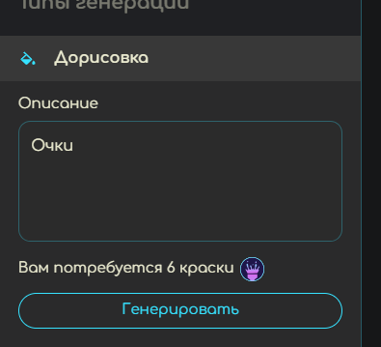

*Тут нужно изобразить Иваню в очечах*

Нейросеточка: Ты можешь изменить фон. Для этого в поле Смена фона введите описание фона. который ты хочешь получить, например Лес. После чего нажми кнопку Генерировать.

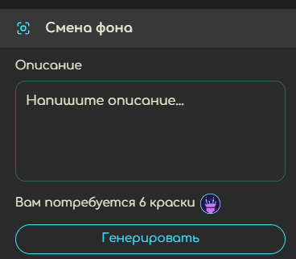

*Тут у Ивани был фон комната, а потом он изменился на деревья из Серверного леса*

Кроме того можно изменить стиль изображения, удалить лишние объекты на фото, улучшить его.

*Тут можно немного преобразовать Иваню в анимешный стиль*

Задание: Попробуйте при помощи сервиса НейроХолст изменить фон на своем фото.

Нейросеточка: На этом сайте также есть функция холст, она позволяет рисовать картины. Для этого нужно зайти во вкладку ИИ-холст, написать подробно, что нужно изобразить на холсте. То есть, задать текст таким же образом. как ты ранее создавал промпты. Только главное помнить про два главных принципа:

— Лаконичность. Чем короче запрос, тем лучше.

— Простота и однозначность формулировок. Избегай сложных конструкций и образных выражений.

Еще ты можешь установить дополнительные параметры, такие как шаги прорисовки и степень соответствия.

Шаги прорисовки — это количество этапов, через которые проходит генерация изображения. Чем выше этот показатель, тем более детализированным будет результат.

Степень соответствия указывает на то, насколько точно сгенерированное изображение соответствует исходному запросу. Например, значение 5 говорит о том, что система может допустить небольшие отклонения от заданных параметров.

**Иван:** Попробую. Хочу увидеть морской берег, с пальмами, который будет напоминать мне о жарких странах и летнем отдыхе.

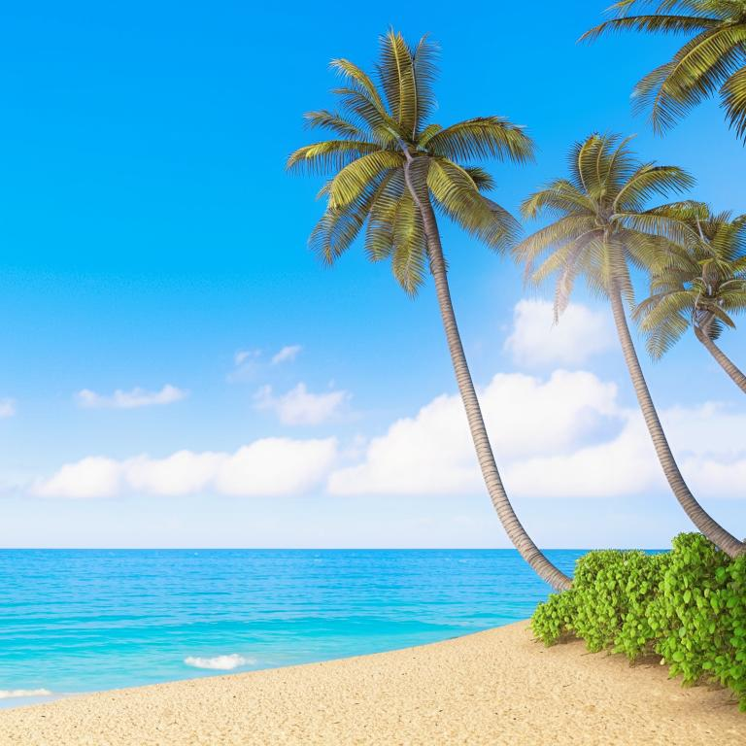

Отлично получилось!

**Иван:** Интересно, где мне это может пригодится?

**Нейросеточка:** Ты можешь попробовать себя в роли дизайнера. Научиться генерировать изображения и выкладывать их на фотостоки. Если твой рисунок кому-то понравился, то он его даже может купить. Важно, только ознакомиться с правилами использования фотостоков.

Иван: Фотостоки? Что это ?

**Нейросеточка:** Фотосток — это сайт или платформа, где можно купить или продать фотографии, иллюстрации, видео и другие графические материалы.

Иван: Ясно, а где еще могут пригодиться картинки, обработанные или созданные с помощью нейросетей?

Нейросеточка: Например реклама и маркетинг: Нейросети могут быть использованы для улучшения качества изображений товаров на веб-сайтах розничных продавцов. Они могут автоматически ретушировать изображения, улучшая их внешний вид и привлекательность для покупателей.

Дизайн одежды: Нейросеть сначала изучает множество изображений с разными узорами, тканями и моделями одежды, а потом создает на основе этих данных уникальный узор или модель одежды, которую можно использовать в дизайне.

Нейросети, применяемые МВД и ГИБДД, используются для создания изображений, помогающих в работе правоохранительных органов. Например, нейросети могут генерировать изображения, предупреждающие водителей о возможных опасностях на дороге, что способствует повышению безопасности дорожного движения.

Иван: Как интересно!

Сегодня на занятии вы:

Узнали, что такое генерация, ретушь, апскейлинг и тонирование

Научились создавать промпты для генерации изображений в GigaChat

Научились применять колоризацию изображения.

Научились обрабатывать изображения с помощью сервиса НейроХолст